
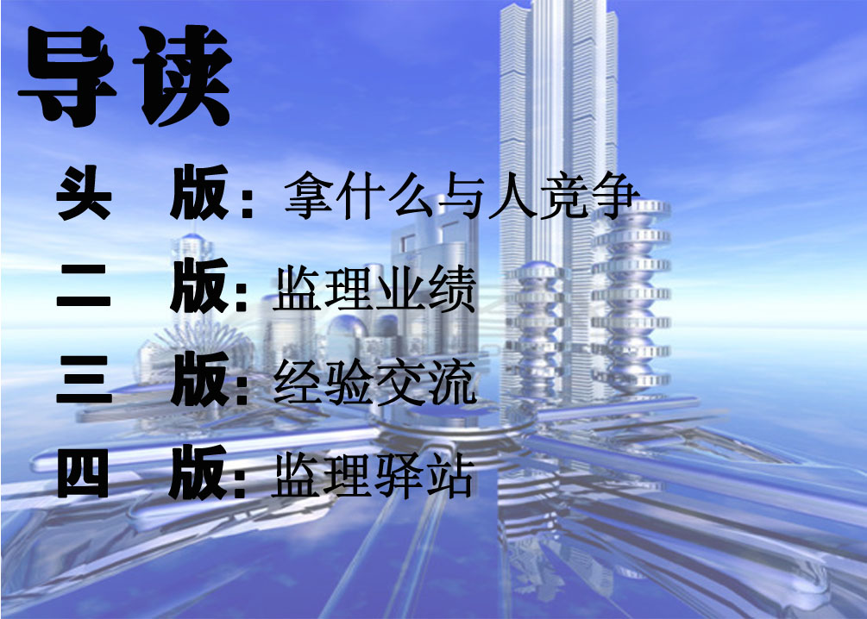

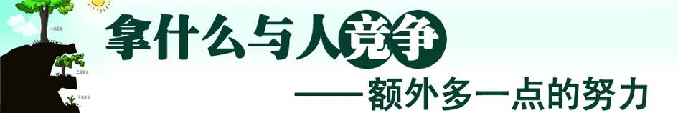
云南盛翔工程建设监理咨询有限公司 www.ynsxjl.com 电话：0871—8686123 传真：0871—8685968

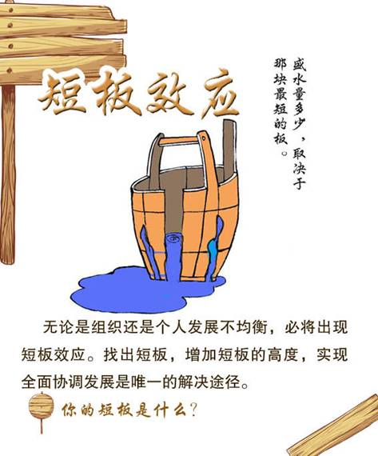
近年来，受国际形势的影响：欧洲国家主权债务危机、中东局势动荡不安、全球经济复苏形式不明朗；受美国对华汇率政策的影响，美欧联盟对华采取围堵政策，遏制中国的崛起！受国内形势的影响：频发的自然灾害、内部矛盾突出、经济发展的不平衡、在多重政策的调控下，过热快速增长的经济开始降温减速，中国经济面临全所未有的挑战，出口锐减，温州民间高利贷的最后一根稻草压垮了中小企业，过热过高的房地产开始降温，股市畸形！基金冷清！国企向前，民企后退，民营企业的夹缝生存的日子能撑多久？我们拿什么与人竞争？企业何去何从？
桶梁
拿破仑、希尔教授曾说过：“召唤机会的补偿机制，比竞争对手更前进一点点就好！向前进一步的努力会带来巨大的差异！多一点努力的心，就会成就独一无二的你！”就如爬山，当你很累的时候，别人也很累，当你想要放弃的时候，别人也想要放弃！别人成功了，只是别人多坚持了一会而已！
作为服务型的企业，不可能做差异化的服务，但是我们可以做客户价值，在《西点执行力中》我们将客户价值的时候讲过“金色的鱼钩”，让客户从买一根小小的鱼钩到买下钓鱼的小艇！多么大的差距！
作为餐饮火锅的典型代表——海底捞火锅，它的客户价值无论是对客户或者员工客户都围绕着尊重人性的角度去打造，为客户和员工额外多一点的努力，最终赢得了客户和员工的厚爱，年产值超过9.6亿元，它的经营模式吸引了许多知名企业的研究、效仿和学习!
公司从08年以来，学习西点文化，运用西点理论和工具，打造自己的文化、战略，从而形成了自己的经营模式，在价值点的突破上我们有了自己的目标，持续改进，不断学习创新，团队的每一个人都多一点付出，每一个公司都多一点的付出和努力，就会产生巨大的差异！在短板效应中，每个人都是桶板，拉伸短板，拉伸桶梁，增加桶的容量，这就是竞争力，打造强大的核心竞争力，我们就可以超越对手，在经济的寒冬里熬过这个冬天！等待春天的来临！恐龙会灭绝！骆驼不死！企业不死！
短板
长板
(韩春福)



喜鹊喳喳叫，必有喜事到。喜鹊从来都被视为吉祥的征兆。早在两千多年前，鹊能报喜便已经在民间流行。张鹜的《朝野佥载》中有这样一个故事：贞观末期有一个叫黎景逸的人，房门前的树上有个鹊巢，他经常喂食巢里的鹊儿，长期以往，人鸟有了感情。一天黎景逸被冤枉如狱，令他倍感痛苦。突然一天他喂食的那只喜鹊停在狱窗前欢叫个不停，他暗自想大约有好消息要来了。果然三天后他被无罪释放。有这些故事印证，画鹊兆喜的风俗大为流行，诸如两只喜鹊儿面对面叫“喜相逢”；一只獾和一只鹊在树上树下对望叫“欢天喜地”；流行最广的则是鹊登梅枝报喜图，又叫“喜上眉梢”。而乌鸦哇—哇—叫，使人感到又凄凉有厌烦，谚云“乌鸦头上过，无灾必有祸”。乌鸦总给人带来忧愁和担心。
在工作中，我们有的人总是当“喜鹊”——沾沾自喜，总是认为自己的工作做得不错。其实人无完人，我们需要时刻总结自己的工作，找到自己的短处，持续的改进。在我们持续改进的同时，我们的同行们也在努力的提升自我而超越自己或同行。故此我们也要当一当“乌鸦”——报报忧，在肯定我们成绩的同时，也要有危机感，如果不提升或创新工作，我们就会落后，甚至遭到淘汰。
同事们，让我们一同既做“喜鹊”，又当“乌鸦”。 用我们的智慧创造盛翔监理特色，向着“盛翔监理，建设美好生活”的愿景大步迈进。
（夏继鹏）

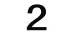

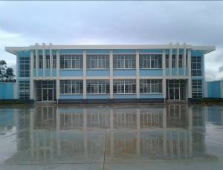
云南盛翔——监理业绩
2011年第11期 总68期 电话：0871—8686123

干警行政用房

隔离区主干道


项目依据二00五年十一月十四日发改委关于印发全国特殊病犯监区、管理区基础设施建设规划的通知，云南省第二劳动教养管理所特殊病隔离管理区，容量（人）600人，建设规模9532.5平方米。
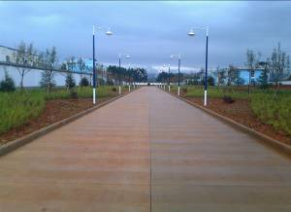
本工程位于云南省楚雄州禄丰县仁兴镇大平坝分所三大队旁院坝内，干警行政用房（A栋）建筑面积为1148.5㎡，建筑层数2层，建筑高度8.25m；干警值班用房、餐厅（B栋）建筑面积为836.3㎡，建筑层数2层，建筑高度7.05m；劳教人员教室（C栋）建筑面积为1037.2㎡，建筑层数2层，建筑高度8.25m；劳教人员宿舍、餐厅（D1栋、D2栋）建筑面积为5925.56㎡，建筑层数4层，建筑高度14.25m；劳教人员综合用房（G栋）建筑面积为524.9㎡，建筑层数2层，建筑高度7.2m；门房（K栋）建筑面积为38.5㎡，建筑层数1层，建筑高度3.6m；大门建筑面积为21.5㎡，建筑层数1层，建筑高度6.5m；建筑耐久年限50年，抗震设防烈度为7度，耐火等级为2级，屋面防水等级3级。门为钢防盗门，窗为铝合金窗，室内为双飞粉，室外为外墙涂料，勒脚为凸包石、石纹砖粘贴。
（李照强）



安宁市圆山东路建设工程是安宁城市路网改造施工的主要组成部分。是安宁市主城区南侧的重要交通干道。南起规划15米道路T型交叉口，北接现状石安公路规划，为城市二级次干道，红线宽30米，全长486.462米。其中KO+030～KO+065段为下穿昆钢专用铁路通道，本工程平面设计符合城市道路的线形技术标准和规划要求，并保证行车的安全，舒适和畅通，全线设1半径为1500米平曲线。机动车道8M*2+绿化带 2M*2+人行道5*2机动车道横坡采用2.0%双向坡，最小纵坡0.77%，人行道横坡采用2.0%单向坡。路基为水泥稳定级配碎石层，路面为沥青柔性路面城市Ⅱ级次干道。排水方式采用雨污分流。绿化工程：为人行道范围内的树池绿化，使山体以及建筑物有机地结合起来，体现良好的地域风光。 （娄波）



该工程为安宁监狱指挥中心的一个单位工程，总建筑面积8441.21平方米，建筑层数为地下室一层、地上五层、建筑总高24米，抗震设防烈度八度，结构安全等级二级，设计合理使用年限为50年。
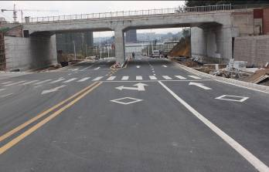
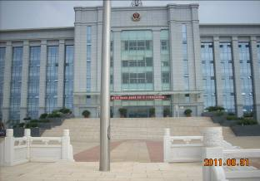
建筑设计：外墙装饰使用花岗岩钢挂，室内墙面为水泥砂浆抹灰，室内卫生间、洗漱间、墙地砖粘贴，明框幕墙，钢质门、钢化玻璃推拉门、钢质防火门、实木门；层面为陶粒隔热层上做带铝膜的SBS防水卷材；卫生间、洗漱间、做丙纶防水。
结构设计：基础为人工挖孔桩、砼为C25；主体工程：框架二级，框架柱、梁、板砼为C30，垫层砼为C10，除其外砼为C20；填充墙采用M5混合砂浆砌筑MU5.0混泥土空心砌块。
办公大楼
建筑电气：供电为三相五线制，TN-S系统，电源电压380/220V，主线为YJV电缆，室内导线为BV铜 芯绝缘线；主线导管采用SC焊接管暗敷，室内导管采用阻燃型PVC管喑敷；屋面设避雷带，接地电阻值小于1欧姆。
建筑给、排水：室内给水管道采用PP-R塑料复合管热熔连接；室内排水管道采用UPVC塑料管，室外排水管道采用承插式钢筋砼预制管。（宁文友）

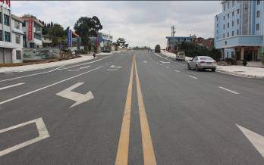



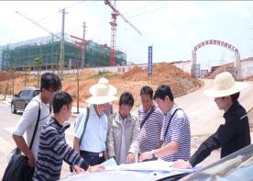

2011年8月19日，云南省测绘局测绘产品检测站站长倪津、法规处副处长蔡德亮等一行5人对我公司完成的云南轻工职业学院建设项目1：500地形图进行现场执法检查。
（朱萍）

我个人认为监理资料可粗分为两类。一类是由项目监理机构在工作过程中内部独立生成的，如：监理规划、专业监理实施细则、监理通知单、监理月报、监理日记、监理例会纪要等。另一类是来自于外部，经过转化（主要是签署各种意见）形成的，如：各类报审、报验表及其附件等。
好的监理资料应该及时生成、完整真实，在关键时刻是监理人唯一的“证据”。因为一旦有事，只能自己证明自己的清白，自己替自己开脱，即我们平时所说的“规避风险”。出了问题，没有人可以救自己，到那时，可以被采信的只有我们能够提供的“白纸、黑字加签章”的东西。
监理资料应该自己完成，最好不能让施工单位“代劳”，监理是一个具有风险性的行业，万不能心存侥幸，凡事只有事必躬亲才能高枕无忧。
监理资料的生成必须及时，尤其是监理通知单，最好能在口头指令发出一两小时内形成文字及时发给施工、建设单位。曾经听说过这样一件事，安全监理工程师上午巡视时发现施工基坑未有支护措施，存在较大安全问题，有塌方隐患，而坑内有多位民工在清土，当即口头要求施工单位立即整改，回到办公室正准备生成监理通知单并发送施工单位及建设单位，恰好有另外的事，未能及时发出去，准备下午上班时再发，结果中午时基坑出现了较大面积的塌方，幸好是中午休息时间，未造成人员伤亡事故，建设单位一个现场代表找上门来，怒气冲冲，一进门就问：监理是干吗吃的？都成什么样了你们就没人管？当时安全监理工程师说已经通知施工单位整改了，甲方说，证据呢？因为没有“立书为证”，结果可想而知，万一当时造成人员伤亡，追究下来，监理能脱得了干系吗。

由于选用材料不合理，设计构造处理不当，施工质量不好等原因，都会造成地下室外墙渗漏。
1、使用水化热高的水泥而引起的裂缝。
2、剪力墙钢筋直径大，间距大，降低砼的抗拉强度引起的裂缝。
3、模板内混入的残存杂物裹进砼内，漏振引起的砼不密实造成的引水通道。
4、内部连续钢筋穿透剪力墙，形成沿钢筋渗出的水路。
5、穿墙管、对拉螺栓没有或没做好止水措施而出现的渗漏。
6、施工缝选位、接缝处理不当，以及施工中出现冷缝等造成的渗漏现象。
7、爆模或漏振砼形成的蜂窝、孔洞等原因造成的渗漏。
（张宝君）

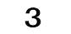
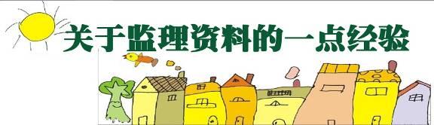

监理资料完整就行，不是多多宜善。否则不是给监理自身增加工作负担和成本消耗，就是给施工单位带来麻烦，引起无谓的抵触。比方说，能够放在一起报验的进场材料，一般就没必要要求施工单位分开报验（当然要有前提条件：进场时间相差不多，确实都通知监理进行过查验，几批（类）材料的“证件”齐全，没有“浑水摸鱼”）。再比方说，不论发现问题的轻重与否，动不动就发监理通知单，也不大好，一般不是很重要、很关健的，且口头通知、开会督促就能骤效的，就没必要发通知。纸币的大量发行必然带来货币贬值，对监理通知单也是一样，发得太多太烂施工单位就“麻木了”或者“习以为常了”，既降低了监理工作力度，有损监理的权威性，也造成回复困难，反而影响到资料的闭合，影响到资料的完整性。
2011年第11期 总68期 电话：0871—8686123
云南盛翔—— 经验交流

该监理机构自己生成的资料，需要总监多督促多操心，各专业监理工程师各负其责，团结协作，就容易做到完整。但施工单位的报验（审）资料要想完整收集就存在一定的难度。实际操作中，施工单位的资料大多相对滞后，或是“错”“漏”很多。除了项目监理部严格要求紧追不舍外，还应该想办法，寻求建设单位的支持，讲清资料收集的重要性，以求获得建设单位在资料完整、及时上对监理的支持，采取相应措施，如资料不及时、不完整，进度款不给予及时支付等。

我们在日常工作中，往往会忽略一些细小问题，造成项目功能缺失，影响建筑物的正常使用，以下为本人的一点总结，希望大家互相借鉴，补充完善，杜绝此类现象发生。
一、回填土未分层碾压，未认真进行密实度检测，道路结构层未按要求进行弯沉值测设，造成质量事故。
二、楼层给排水管未安装钢套管或未用麻丝、沥青堵塞，影响楼层防水效果及管子伸缩、更换；
三、电缆沟未做排水措施或排水管倒坡，甚至阻断室外排 水系统，造成沟内长时间积水，造成电缆受潮、排水不畅。
四、散水砼未设分格缝，未与建筑物及盖板分隔，温度变化引起砼断裂，盖板难于开启。
五、厨房、卫生间吊顶检查口设置不合理，不便于检修。
六、卫生间金属构件未做等电位联接容易造成触电事故。
七、太阳能热水管未设伸缩弯温度变化导致管渗漏甚至脱落。
八、建筑物中人屋面找平层未设分格缝引起上部装修层开裂。
九、道路管线设置在路面上，影响观，容易被车辗坏。
十、路灯底座外露螺栓未做防腐措施，通常做法是用比螺栓大一号PVC管套住螺栓，上用黄油封堵。
（吴祖光）

监理资料的真实性其实就是如实填写，切实描绘监理工作的轨迹。合格就写“合格”，有问题就写明存在什么问题，“整改后再报”，“补充修改完善再报”。没必要替别人着想而抹杀自己的劳动成果。例如：施工单位报施工组织设计，编制如明显存在问题，监理工程师审查时也发现了问题，则写明存在哪些问题，修改后再报，不能只口头说说，让人家拿回去改了再报。再说假若施工组织设计传递到建设单位或公司领导检查，附有两份报批表的施工组织设计效果肯定是不一样的。
如实填写的前提是：必须是自己确实查看过，到底是怎么个情况自己心里很清楚，资料的签字认真对待，万万不能看也没看就随意签字。切记：自己吃饭的家伙可不是拿来开玩笑的！

监理资料的现场管理最麻烦的是如何分类编目。随便装个盒（夹）显然不合适，这样以后查找很不方便。前边提到的第一类资料就按其名称自然分类一般不会有什么问题，难就难在第二类上，可以说没有定式可言。总是要结合项目的规模及复杂程度，从事项目的多少、施工单位的多少和承包方式等等具体情况综合考虑，初步方案确定后试行一段时间，还可能进行必要的调整与完善。虽然具体做法很多，但衡量是否合理的标准只有一条：方便调阅、方便最终整理完善及归档，即只要是想查找资料的人，自己面对台帐无须他人指点就能知道要找的东西放在哪就行。
要想搞好资料管理工作，必须舍得投入，至少盒子夹子要够用；另外还提醒一句：发文登记本你有吗？每次发文，你都认真让对方相关负责人签字了吗？当心以后人家“赖帐”。 (姚鹏)


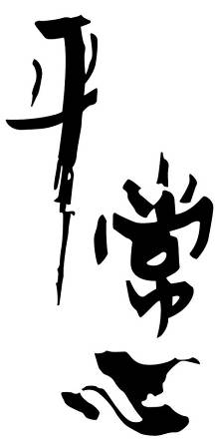
2011年第11期 总68期 电话：0871—8686123
云南盛翔——监理驿站

遇事一味的生气，是一种消极.愚蠢的表现，最终受伤害的也只有自己。人最重要的是要把握好你自己的心态，也积极快乐的心态面对中的一切,如果你这样做了，那么你的一生将是豁达明朗而且成功的!!
哲学家康德说过：生气就是拿别人的错误来惩罚自己。世界上没有过不去的火焰山。也许生活给了我们太多磨难。家庭、工作、爱情，但谁有能说他（她）一辈子不遇到这些事了？与其用一遍一遍的折磨自己，何不试着绕开它了，去做个聪明的人，做个善待自己的人呢？生气就是拿别人的错误来惩罚自己。谁又想做这样愚蠢的人呢？
生活是自己创造的，心情是自己营造的，不要为小事生气，生气不如争气，引怒火做功，你能活出生命的色彩。
（苏兴）


三伏天，寺院里的草地枯黄了一大片，很难看。
小和尚看不过去，对师傅说：“师傅，快撒点种子吧！”
师傅曰：“不着急，随时。”
种子到手了，师傅对小和尚说：“去种吧。”不料，一阵风起，撒下去不少，也吹走不少。
小和尚着急地对师傅说：“师傅，好多种子都被吹飞了。”
师傅说：“没关系，吹走的净是空的，撒下去也发不了芽，随性。”
刚撒完种子，这时飞来几只小鸟，在土里一阵刨食。小和尚急着对小鸟连轰带赶，然后向师傅报告说：“糟了，种子都被鸟吃了。”
师傅说：“急什么，种子多着呢，吃不完，随遇。”
半夜，一阵狂风暴雨。小和尚来到师傅房间带着哭腔对师傅说：“这下全完了，种子都被雨水冲走了。”
师傅答：“冲就冲吧，冲到哪儿都是发芽，随缘。”
几天过去了，昔日光秃秃的地上长出了许多新绿，连没有播种到的地方也有小苗探出了头。小和尚高兴地说：“师傅，快来看呐，都长出来了。”
师傅却依然平静地说：“应该是这样吧，随喜。” 贾庭毅（推荐）

有的人在你面前倾诉深情的时候，语言的表述象流淌着一条清亮、甜美的大河。而在河床的底下，却潜藏着一股污浊的暗流。你读他时，千万别憎恨他。因为它是以虚假的面具来欺骗别人的人，人前人后活的夜挺难的，弄不好还会被同类的虚伪所惩罚，你应该体谅他的这种人生方式，等待他的人性的回报和自省吧。
服装是裁缝制作的，仅仅是货币的标志。而人的知识，品德和气质，却是一个人真正的人生价值，对于庸俗的人，你可以反复对照一下自己的行为。
读别人，其实也是在读自己。读真、善、美的同时，也读道貌岸然后的伪善，也读美丽背后的陋习，也读微笑背后的狡诈。
读人，最重要的是读懂怎样的伟人。
读人，是为了要做一个真正的人。因为此，读书时要学会宽容，要学会大度，由此才能读到一些有益于自己的东西，才能读出高尚，才能读出欢乐，才能读出幸福。
（王学春）



冬三月草木凋零、冰冻虫伏，是自然界万物闭藏的季节，人的阳气也要潜藏于内。因此，冬季养生的基本原则也当讲“藏”。由于人体阳气闭藏后，人体新陈代谢相应就较低，因而要依靠生命的原动力——“肾”来发挥作用，以保证生命活动适应自然界变化。冬季时节，肾脏机能正常，则可调节机体适应严冬的变化，否则，即会使新陈代谢失调而产生疾病。因此，冬季养生很重要的一点是“养肾防寒”，以下几点是贯彻这一原则的要点。
精神调养：除了重视保持精神上的安静以外，在神藏于内时还要学会及时调摄不良情绪，当处于紧张、激动、焦虑、抑郁等状态时，应尽快恢复心理平静。同时，在冬季还要防止季节性情感失调症的发生。所谓季节性情感失调症，是指一些人在冬季易发生情绪抑郁、懒散嗜睡、昏昏沉沉等现象，并且年复一年地出现。这种现象多见于青年，尤其是女性。预防的方法是多晒太阳以延长光照时间，这是调养情绪的天然疗法。
饮食调养：冬季饮食养生的基本原则应该是以“藏热量”为主，因此，冬季宜多食的食物有羊肉、狗肉、鹅肉、鸭肉、萝卜、核桃、栗子、白薯等。同时，还要遵循“少食咸，多食苦”的原则：冬季为肾经旺盛之时，而肾主咸，心主苦，当咸味吃多了，就会使本来就偏亢的肾水更亢，从而使心阳的力量减弱。所以，应多食些苦味的食物，以助心阳。冬季饮食切忌粘硬、生冷食物，因为此类食物属“饮”，易使脾胃之阳气受损。
起居保健：《黄帝内经》里指出：“早卧晚起，以待日光。”意思是，冬天要早睡、晚起，起床的时间最好在太阳出来后为益（尤其对于老人而言）。冬季起居养生应注意以下几点：首先，穿衣要讲“衣服气候”，指衣服里层与皮肤间的温度应始终保持在32℃～33℃，这种理想的“衣服气候”，可缓冲外界寒冷气候对人体的侵袭。其次，要注重双脚的保暖。由于脚离心脏最远，血液供应少且慢，因此脚的皮温最低。中医认为，足部受寒，势必影响内脏，可引致腹泻、月经不调、阳痿、腰腿痛等病症。其三，冬季定时开窗换气有利于身体健康。其四，蒙头睡觉不可取。冬天蒙头睡觉极宜造成缺氧而致胸闷气短。其五，夜间忌憋尿。由于冬夜较长，长时间憋尿，会使有毒物质积存而引起膀胱炎、尿道炎等。
锻炼强身：俗话说：“冬天动一动，少生一场病；冬天懒一懒，多喝药一碗。”事实证明，冬季多参与室外活动，使身体受到适当的寒冷刺激，可使心脏跳动加快，呼吸加深，体内新陈代谢加强，身体产生的热量增加，有益健康。
朱建梅（推荐）

